《手工制作中培养幼儿创意能力的实践研究》课题个案追踪表
观察对象 |  | 潘韵哲 |  | 班级 | 小1班 |  | 时间 | 2016.4.26
观察课题内容 |  |  | 好玩的彩泥 |  |  | 观察者 |  | 杨婉君
情况  实录 | 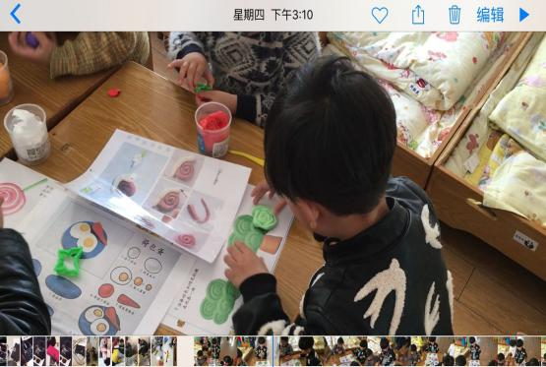  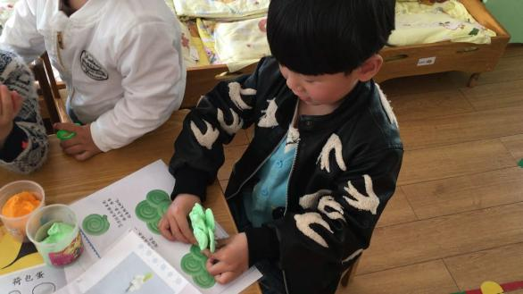  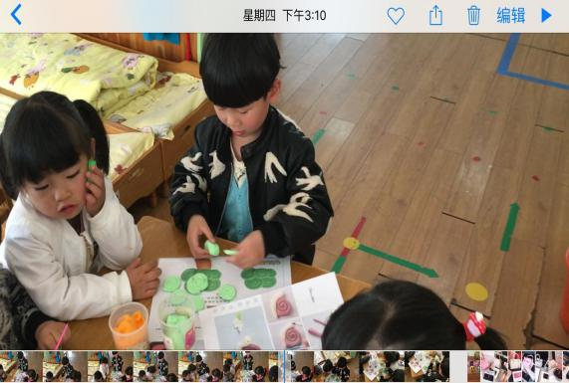  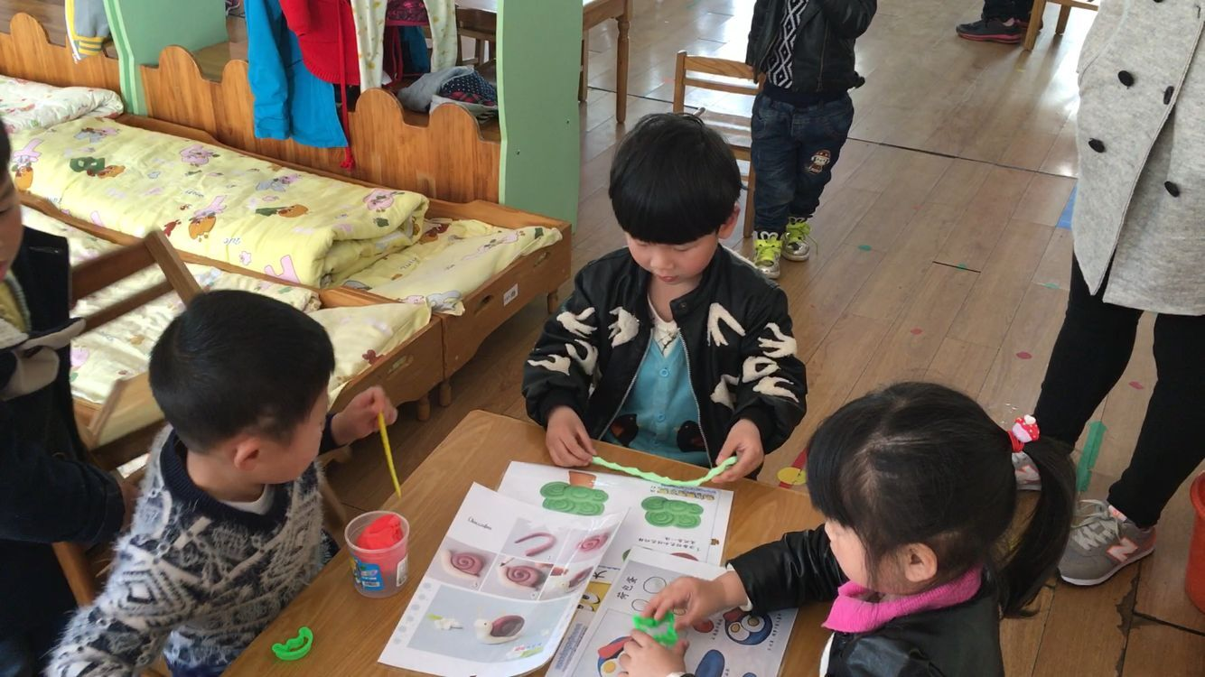  P将绿色彩泥放在手心，双手伸直来回揉搓，揉搓出一条长约10厘米左右的长条，左手拿住长条的一端往下一按形成一个数字9状，右手按住“9”的头，左手继续网上绕线圈，左右手交替，一共绕了3圈，最后形成了一个棒棒糖装的圆圈。起身抬头看了一下橙色橡皮泥，笑着说道：“这有这种颜色呀？”然后手指着泥工秘籍上的大树树桩说：“没有这个了！”旁边的GTY说：“没有了！”PYZ说：“这个应该有的。”教师说：“你想办法用别的颜色代替。想想树桩还可以使什么颜色的？”PYZ低头不语，右手伸进绿色的彩泥盒子抓了一把，左手上前帮忙拉了一把，拉断。将彩泥放在掌心，两手对搓，右手又到绿色彩泥盒子中拿了一些彩泥加入手中的橡皮泥又飞到了地上，PYZ弯腰捡起将橡皮泥再次放在掌心对搓成如第一次的长条，左手右手拿住长条的两端，将两端按在一起又分开绕成棒棒糖状的，小嘴还说道：“我需要很多很多绿色的”。接着又做了如一棒棒糖状的4个，加起来一共个。然后右手拿了一把绿色彩泥，双手手掌将彩泥按成长方体状。左手拿一个棒棒糖状圆形右手也拿一个，将两个棒棒糖状的边缘靠在一起又分开。左手棒棒糖状的放下拿起树桩，右手将棒棒糖状的按在树桩顶端，左手又拿了一个棒棒糖状的按在上一个棒棒糖状的左上边，接着放右上面，交错叠放成一层一层的如图。最后将小树按在桌上，按着自己的小树，笑了。
观察  分析 | 从观察的案例中，我们可以看出PYZ是能够根据自己的意愿，自己尝试动手制作自己想要的物体，能做到做前先想要做什么。并且在制作的过程中会自己反复的调整自己的行为，如当发现彩泥不够时，会自己按需添加，如发现自己将长条两端连在一起做不合适时，会及时分开重新做。PYZ还是一个生活经验丰富的孩子，知道树枝的分布式交错丛生的，在创作的过程中也能表现出来。
改进  措施 | 制作的作品颜色有些单一，纯绿色。可以提醒幼儿尝试采用多种颜色搭配使作品更美观，采用深绿、浅绿搭配等。

